Zawiercie, dnia 24.11.2021 r.

DO WSZYSTKICH WYKONAWCÓW

dotyczy: DZP/PN/74/2021 – Dostawa jednorazowego i wielorazowego sprzętu medycznego –
8 pakietów.
Zamawiający Szpital Powiatowy w Zawierciu odpowiadając na pytania informuje:
Pytanie 1
Pakiet 2 poz. 1
Zwracamy się z prośbą o dopuszczenie w powyższej pozycji elektrody równoważnej do Holtera o wymiarach 55mm x 40 mm, z żelem stałym oraz z wycięciem na mocowanie kabla, przy pozostałych parametrach bez zmian . Proponowany przez Państwa opis elektrody wprost opisuje konkretny wyrób konkretnego producenta. Elektroda EKG, z bocznym nacięciem o wymiarach 35mm x 55mm to nic innego jak Skintact 24:00F producenta L.Lang dystrybutora Varia.

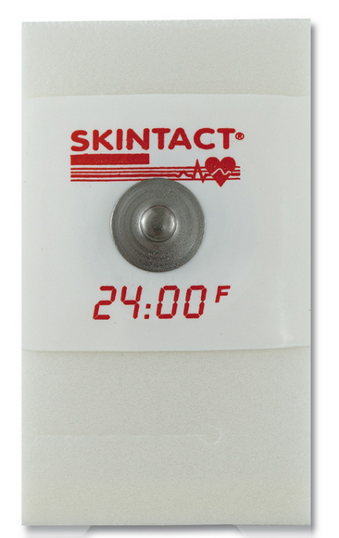
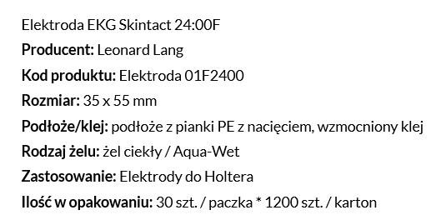

Taki opis asortymentu nie tylko utrudnia uczciwą konkurencję, ale wręcz uniemożliwia Wykonawcy złożenie ważnej, konkurencyjnej, nie podlegającej odrzuceniu oferty. Zamawiający określił parametry elektrody w taki sposób, że ofertę w przedmiotowym postępowaniu może złożyć wyłącznie dostawca sprzętu L.Lang.. Wprowadzony opis elektrody ogranicza konkurencję i równe traktowanie wykonawców, gdyż nie mając uzasadnienia merytorycznego jest charakterystyczny dla jednego dostawcy i tym samym pozbawia pozostałych wykonawców możliwości złożenia oferty spełniającej wymogi SIWZ. Na rynku są bowiem dostępne także inne elektrody o identycznych istotnych dla funkcji, jakie mają elektrody pełnić, parametrach.
Odmowa dopuszczenia proponowanych przez nas wyrobów stanowi jawne naruszenie art. 29 ust. 2 ustawy pzp zgodnie z którym przedmiotu zamówienia nie można opisywać w sposób, który mógłby utrudniać uczciwą konkurencję oraz art. 7 ust. 1 ustawy pzp, zgodnie z którym Zamawiający przygotowuje i przeprowadza postępowanie o udzielenie zamówienia w sposób zapewniający zachowanie uczciwej konkurencji oraz równe traktowanie wykonawców.
Odpowiedź:
Tak, Zamawiający dopuszcza elektrody o wymiarach 55mm x 40 mm, z żelem stałym oraz z wycięciem na mocowanie kabla, przy pozostałych parametrach bez zmian, jednak wymaga odnotowania tego faktu w formularzu asortymentowo-cenowym w postaci „*” i przypisu.

Pytanie 2
Pakiet 2 poz. 2
Zwracamy się z prośbą o dopuszczenie w powyższej pozycji elektrody równoważnej o wymiarach 46mm x 22,5 mm, przy pozostałych parametrach bez zmian . Proponowany przez Państwa opis elektrody wprost opisuje konkretny wyrób konkretnego producenta. Elektroda owalna z żelem stałym, z pianki o wymiarach 45mm x 22mm to nic innego jak elektroda ES GS 2245 firmy Esvico.
Taki opis asortymentu utrudnia uczciwą konkurencję i uniemożliwia Wykonawcy złożenie ważnej, konkurencyjnej, nie podlegającej odrzuceniu oferty.
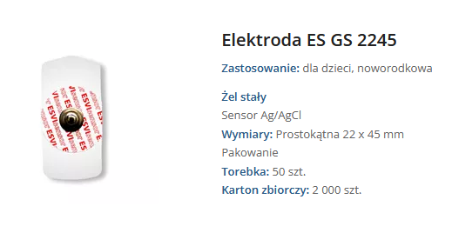

Odpowiedź: Tak, Zamawiający dopuszcza, jednak wymaga odnotowania tego faktu w formularzu asortymentowo-cenowym w postaci „*” i przypisu.

Pytanie 3
Pakiet 2 poz. 5
Zwracamy się z prośbą o dopuszczenie w powyższej pozycji elektrody równoważnej , w kształcie kwiatka o średnicy ok 25mm, przy pozostałych parametrach bez zmian . Proponowany przez Państwa opis elektrody wprost opisuje konkretny wyrób konkretnego producenta. Elektroda okrągła, z żelem stałym o wymiarach 24mm to nic innego jak elektroda H124SG firmy Covidien.
Taki opis asortymentu utrudnia uczciwą konkurencję i uniemożliwia Wykonawcy złożenie ważnej, konkurencyjnej, nie podlegającej odrzuceniu oferty.

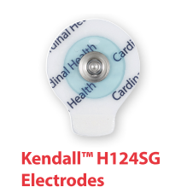
Odpowiedź:
Tak, Zamawiający dopuszcza, jednak wymaga odnotowania tego faktu w formularzu asortymentowo-cenowym w postaci „*” i przypisu.

Pytanie 4
Pakiet 2 poz. 1,5
Czy Zamawiający dopuści podanie w ww. pozycji ceny jednostkowej dla opakowania zawierającego 50 sztuk elektrod, albo podanie ceny jednostkowej za sztukę z dokładnością do czterech miejsc po przecinku? Ceny jednostkowe elektrod są bardzo niskie, proponowane rozwiązanie dałoby wykonawcom możliwość zaoferowania korzystniejszej ceny łącznej.
Odpowiedź:
Tak, Zamawiający dopuszcza podanie w pozycji nr 1 i 5 ceny jednostkowej dla opakowania zawierającego 50 sztuk elektrod, jednak wymaga odpowiedniego przeliczenia oraz odnotowania tego faktu w formularzu asortymentowo-cenowym w postaci „*” i przypisu.

Pytanie 5
Pakiet 2 poz. 6
Zwracamy się z prośbą o dopuszczenie elektrod o wymiarze 45mm x 80mm, przy pozostałych parametrach bez zmian.
Odpowiedź:
Zamawiający nie dopuszcza.

Pytanie 6
Pakiet 2 poz. 13
Zwracamy się z prośbą o dopuszczenie elektrod do defibrylacji z okresem trwałości 30mcy, przy pozostałych parametrach bez zmian.
Odpowiedź: Tak, Zamawiający dopuszcza, jednak wymaga odnotowania tego faktu w formularzu asortymentowo-cenowym w postaci „*” i przypisu.

Pytanie 7
Pakiet 2 poz. 17
W związku z opisem przedmiotu zamówienia chcielibyśmy zauważyć, iż wymagany wyrób posiada istotne parametry tożsame z parametrami wyrobu konkretnego producenta. Wymagane stabilizatory wskazują w sposób jednoznaczny na opis produktów oferowany jedynie przez firmę Zarys International Group sp. z o.o. sp.k.
Stabilizator do mocowania przewodów EKG, sond, cewników, drenów, mocowanie za pomocą rzepy oraz dodatkowo w środkowej części posiadającego kleju hipoalergicznego, op. folia/papier, jałowy, rozmiar:- 7,5cm x 1,6cm , - 9,0cm x 3,0cm . , 15x4,5cm. to nic innego jak stabilizatory firmy ZARYS.
W związku z powyższym zwracamy się o wydzielenie powyższej pozycji z pakietu. Powyższy asortyment posiada tylko jedna firma. Wprowadzanie takiego opisu asortymentu ogranicza możliwość startowania w przetargu.

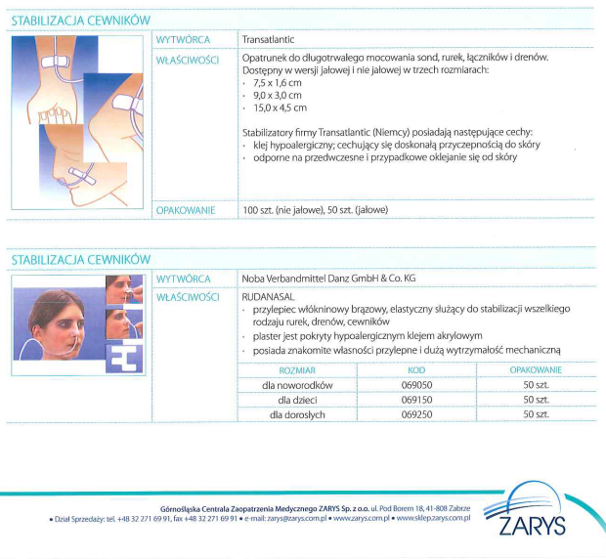
Opis przedmiotu zamówienia zawierający szczegółowe odzwierciedlenie katalogu załączonego powyżej ogranicza konkurencję i równe traktowanie wykonawców, gdyż nie mając uzasadnienia merytorycznego jest charakterystyczny dla jednego dostawcy i tym samym pozbawia pozostałych wykonawców możliwości złożenia oferty spełniającej wymogi SIWZ.

Takie opisywanie wyrobów stanowi jawne naruszenie art. 29 ust. 2 ustawy pzp zgodnie z którym przedmiotu zamówienia nie można opisywać w sposób, który mógłby utrudniać uczciwą konkurencję oraz art. 7 ust. 1 ustawy pzp, zgodnie z którym Zamawiający przygotowuje i przeprowadza postępowanie o udzielenie zamówienia w sposób zapewniający zachowanie uczciwej konkurencji oraz równe traktowanie wykonawców.
W związku z powyższym zwracamy się z prośba o wydzielenie asortymentu z zadania.

Odpowiedź:
Zamawiający nie zmienia zapisów SWZ. Wg wiedzy Zamawiającego jest kilku Wykonawców na rynku oferujących wymagany produkt.
Pytanie 8
Pakiet 2 poz. 17
Alternatywnie zwracamy się o dopuszczenie równoważnych stabilizatorów klejących o wymiarach 7cm x 3,1cm; 9cm x 4cm; 14cm x 4cm.
Odpowiedź:
Tak, Zamawiający dopuszcza stabilizatory o powyższych wymiarach przy pozostałych parametrach bez zmian, jednak wymaga odnotowania tego faktu w formularzu asortymentowo-cenowym w postaci „*” i przypisu.

Pytanie 9
Pakiet 2 poz. 18
Zwracamy się z prośbą o zweryfikowanie opisu przedmiotu zamówienia. Czy Zamawiający oczekuje żelu do EKG czy też do USG? Zarówno przeznaczenie żelu jak i jego cena są odmienne. Zatem prosimy o wskazanie ilości żelu do EKG oraz ilości żelu USG w pozycji numer 18.
Odpowiedź:
Zamawiający wymaga żelu do USG – w załączeniu poprawiony załącznik nr 2 do SWZ (formularz asortymentowo-cenowy).

Pytanie 10
Pakiet 2 poz. 20
Prosimy o doprecyzowanie przedmiotu zamówienia, podanie nazwy/ numeru kat/ producenta dotychczas stosowanego asortymentu.
Podany opis wskazuje na żel/ silikonową substancję stosowaną np. do czyszczenia klawiatury.
Odpowiedź:
Zamawiający obecnie stosuje Pasta Every / SPES Medical / Everispe 160.

Pytanie 11
Pakiet 2 poz. 20
Prosimy o dopuszczenie pasty ściernej Every, o pojemności 160ml.
Odpowiedź:
Tak, Zamawiający dopuszcza, jednak wymaga odnotowania tego faktu w formularzu asortymentowo-cenowym
w postaci „*” i przypisu.

Pytanie 12
Pakiet 2 poz. 21 A i B
Prosimy o podanie typu zakończenia kabla po stronie pacjenta: klamra, wtyk bananowy, zatrzask.
Odpowiedź:
Zamawiający wymaga zakończenia kabla po stronie pacjenta typu klamra.

Pytanie 13
Pakiet 2 poz. 21 B
Prosimy o doprecyzowanie opisu przedmiotu zamówienia. Czy Zamawiający oczekuje samego kabla głównego czy też kabla głównego i przewodów pacjenta ( kabel rozłączny w komplecie) ?
Odpowiedź:
Zamawiający wymaga kabla głównego i przewodów pacjenta.

Pytanie 14
Pakiet 2 poz. 23 i 24
Prosimy o podanie czy w powyższych pozycjach Zamawiający oczekuje czujników tlenowych czy też czujników przepływu.
Odpowiedź:
Zamawiający wymaga czujników tlenowych.

Pytanie 15
Pakiet 2 poz. 23 i 24
Prosimy o podanie numerów katalogowych/ indeksów/ dotychczas używanego asortymentu.
Odpowiedź:
Zamawiający informuje, że używa czujników o numerze P/N M-10 NUOWA ID:E – 15/14.

Pytanie 16
Pakiet 3 poz. 3
Prosimy o wskazanie czułości wymaganego papieru: SE czy HD?

Odpowiedź:
Zamawiający wymaga czułości wymaganego papieru HD.

Pytanie 17
Pakiet 3 poz. 9
Zwracamy się z prośbą o dopuszczenie w powyższej pozycji papieru do KTG Oxford 618B o wymiarach 112x100x150 kartek z jednoczesnym przeliczeniem wymaganych ilości na 54 szt.
Odpowiedź:
Zamawiający nie dopuszcza.

Pytanie 18
Pakiet 3 poz. 10
Zwracamy się z prośbą o podanie czy powyższy papier ma być gładki czy w kratkę?
Odpowiedź:
Zamawiający wymaga papieru w kratkę.

Pytanie 19
Pakiet 3 poz. 13, 16
Czy w powyższych pozycjach Zamawiający oczekuje papierów oryginalnych producenta Mitsubishi/Sony czy też dopuszcza zaoferowanie papierów kompatybilnych?
Odpowiedź:
Zamawiający dopuszcza zaoferowanie papierów kompatybilnych.

Pytanie 20
Pakiet 3 poz. 18
Zwracamy się z prośbą o dopuszczenie w powyższej pozycji papieru do Mortara Eli 250 o wymiarach 215 x 280 x 200 kartek z jednoczesnym przeliczeniem wymaganych ilości na 13 szt.
Odpowiedź:
Zamawiający nie dopuszcza.

Pytanie 21
Pakiet 3 poz. 19
Zwracamy się z prośbą o podanie czy powyższy papier ma być w kratkę czy gładki?
Odpowiedź:
Zamawiający wymaga papieru w kratkę.

Pytanie 22
Pakiet 3 poz. 21
Zwracamy się z prośbą o podanie rozmiaru wymaganego papieru oraz o wskazanie czy papier ma być gładki czy kratkę.
Jednocześnie zwracamy uwagę , że opisany papier znajduje się także w pozycji 10 tego pakietu.
Odpowiedź:
Zamawiający informuje, że doszło do omyłki w opisie przedmiotu zamówienia w pozycji nr 10 i 21. Pozycja nr 10 otrzymuje brzmienie: „Papier termiczny do drukarki defibrylatora DefiMax biphasic posiadanego przez Zamawiającego rozmiar 57 mm bez nadruku, 50 rolek”, natomiast pozycja nr 21 otrzymuje brzmienie: „Papier do defibrylatora DefiMax posiadanego przez Zamawiajacego rozmiar 57 mm z nadrukiem, 30 rolek,– w załączeniu poprawiony załącznik nr 2 do SWZ (formularz asortymentowo-cenowy).

Pytanie 23
Pakiet 3 poz. 24
Zwracamy się z prośbą o dopuszczenie w powyższej pozycji papieru do Lifepak o wymiarach 107mm x 23m.

Odpowiedź:
Tak, Zamawiający dopuszcza, jednak wymaga odnotowania tego faktu w formularzu asortymentowo-cenowym
w postaci „*” i przypisu.

Pytanie 24
Pakiet 3 poz. 31
Zwracamy się z prośbą o podanie czy powyższy papier ma być gładki czy w kratkę?
Odpowiedź:
Zamawiający wymaga papieru w kratkę.

Pytanie 25
Pakiet 3 poz. 32
Czy w powyższej pozycji Zamawiający oczekuje papierów oryginalnych do sterylizatorów producenta 3M?
Odpowiedź:
Zamawiający dopuszcza zaoferowanie papierów kompatybilnych.

Pytanie 26
Pakiet 3 poz. 35
Czy w powyższej pozycji Zamawiający oczekuje papieru oryginalnego do myjni Innowa?
Odpowiedź:
Zamawiający dopuszcza zaoferowanie papieru kompatybilnego.

Pytanie 27
Wzór umowy § 2 ust.1
Co zamawiający miał na myśli pod pojęciem wniesienia do miejsca wskazanego przez Zamawiającego? Czy chodzi o dostarczenie towaru zgodnie z zasadami obowiązującymi w firmach przewozowych tzw. burta-burta (system doręczeń przesyłek, w którym kurier ma obowiązek załadowania i wyładowania przesyłki z samochodu i ustawienia jej na podłożu. ) Czy Zamawiający oczekuje rozkładania towaru czy też roznoszenia. Czy Zamawiający przewiduje kilka miejsc dostaw?
Odpowiedź:
Zamawiający wymaga dostarczenia towaru z samochodu do miejsca docelowego – magazynu Apteki Szpitalnej.

Pytanie 28
Wzór umowy § 2 ust.4
Prosimy o wykreślnie z projektu umowy par. 2 ust.7. Proponowany zapis umowny jest obejściem art. 144 ustawy z dnia 29 stycznia 2004 roku Prawo zamówień publicznych zakazującego jakichkolwiek zmian umowy w stosunku do treści oferty, na podstawie której dokonano wyboru wykonawcy. Niedopuszczalne jest wymaganie od Wykonawcy, aby był przygotowany na zmianę ilości poszczególnych pozycji towaru, czyli przedmiotu zamówienia (a tym samym zmianę umowy), w sposób zależny jedynie od woli Zamawiającego. SIWZ zawiera bowiem, stosownie do art. 36 ust. 1 pkt 3 ustawy pzp opis przedmiotu zamówienia, stanowiącego integralna część umowy o zamówienie, i wykonawca składa ofertę, która jest związany, tylko w zakresie tak opisanego przedmiotu. Tylko w ten sposób wykonawca, znając przedmiot zamówienia, tj. poszczególne pozycje towaru i ich ilość, może prawidłowo przygotować i skalkulować ofertę. Zamawiający oczekując od wykonawcy pełnej gotowości na zmianę przedmiotu zamówienia, tj. ilości poszczególnych pozycji towaru, według własnego uznania, samowolnie ingeruje w treść umowy (zmienia jej przedmiot), co jest niedopuszczalne w świetle art. 144 pzp.
Odpowiedź:
Zamawiający nie zmienia zapisów Projektowanych postanowień umowy.

Pytanie 29
Wzór umowy § 6ust.1c
Czy Zamawiający dopuszcza zmianę wysokości kar umownej za odstąpienie od umowy do części niezrealizowanej umowy zamiast wartości nominalnej umowy, tj. w § 6 ust. 1c projektu umowy zamiast zwrotu „ % wynagrodzenia netto za dany pakiet, określonego w par 3 ust. 1 umowy ” wpisanie zwrotu: „wartości niezrealizowanej części umowy”

Wskazanie 20% całkowitej wartości umowy za odstąpienie od części umowy jest nieadekwatne do szkody, którą Szpital może z tego tytułu ponieść. Obwarowanie Wykonawcy tak wysokimi karami umownymi stoi w sprzeczności z istotą instytucji kary umownej. Zgodnie z Orzecznictwem Sądu Najwyższego (Wyrok z dnia 29.12.1978r., IV CR 440/798) “ Kara umowna – jako rażąco wygórowana powinna ulec zmniejszeniu w stopniu dostosowanym do tej dysproporcji. W przeciwnym razie kara umowna – tracąc charakter surogatu odszkodowania (art.483 § 1 k.c.) - prowadziłaby do nie uzasadnionego wzbogacenia wierzyciela”.

Wykonawca wskazuje, że zgodnie z art. 139 ustawy prawo zamówień publicznych w do umów w sprawach zamówień publicznych stosuje się posiłkowo przepisy kodeksu cywilnego. Kluczowy natomiast przepis kodeksu cywilnego dotyczący zasady swobody zawierania umów, art. 3531 k.c., odwołuje się do takich klauzul generalnych jak „właściwość (natura) stosunku prawnego” oraz „zasady współżycia społecznego”. Zamawiający, będąc stroną narzucającą treść umowy, kształtując jej treść, musi mieć na względzie w/w przepis i mieć na uwadze fakt, że treść i cel umowy nie może sprzeciwiać się w/w klauzulom generalnym. Prawo Zamawiającego do kształtowania umowy jest ograniczone również art. 5 kc, zgodnie z którym nie można czynić ze swojego prawa użytku, który byłby sprzeczny ze społeczno – gospodarczym przeznaczeniem tego prawa lub z zasadami współżycia społecznego, a działanie polegające na czynieniu takiego użytku nie jest uważane za wykonywanie prawa i nie korzysta z ochrony. Bez wątpienia nakładanie na Wykonawcę kary umownej odnoszącej się do wartości całej umowy, a nie tylko jej niezrealizowanej części w przypadku odstąpienia od umowy powoduje bezpodstawne wzbogacenie się Zamawiającego, bowiem jego ewentualna szkoda ogranicza się jedynie do wartości niezrealizowanej na skutek odstąpienia części umowy.
Odpowiedź:
Zamawiający nie zmienia zapisów Projektowanych postanowień umowy.
Pytanie 30
Wzór umowy § 7 ust.2
Prosimy o uzależnienie możliwości przedłużenia czasu obowiązywania umowy, w przypadku niezrealizowania całości zamówienia w okresie 12 miesięcy, od wyrażenia zgody przez wykonawcę. W przypadku odpowiedzi odmownej na ww. pytanie, prosimy o ustalenie czasu, o który może zostać przedłużona umowa na maksymalnie 6 miesięcy. Byłby to termin wystarczający do przeprowadzenia niezbędnych procedur przetargowych przez Zamawiającego.
Odpowiedź:
Zgodnie z zapisami § 7 ust. 3 Projektowanych postanowień umowy „Strony obowiązane są wzajemnie się poinformować o zaistniałych okolicznościach wraz z ich szczegółowym opisaniem. W przypadku ustalenia,
iż zaistniały przesłanki umożliwiające dokonanie zmiany terminu, Zamawiający przygotuje stosowny aneks do umowy.” W związku z powyższym w przypadku niezrealizowania całości umowy w określonej formie, Zamawiający wystąpi do Wykonawcy o wyrażenie zgody na przedłużenie terminu umowy i po wyrażeniu zgody przez Wykonawcę przygotuje stosowny aneks do umowy.

